15.04.2021 r.
Temat dnia: Oszczędzamy wodę

- Karta pracy, cz. 4, s. 13.
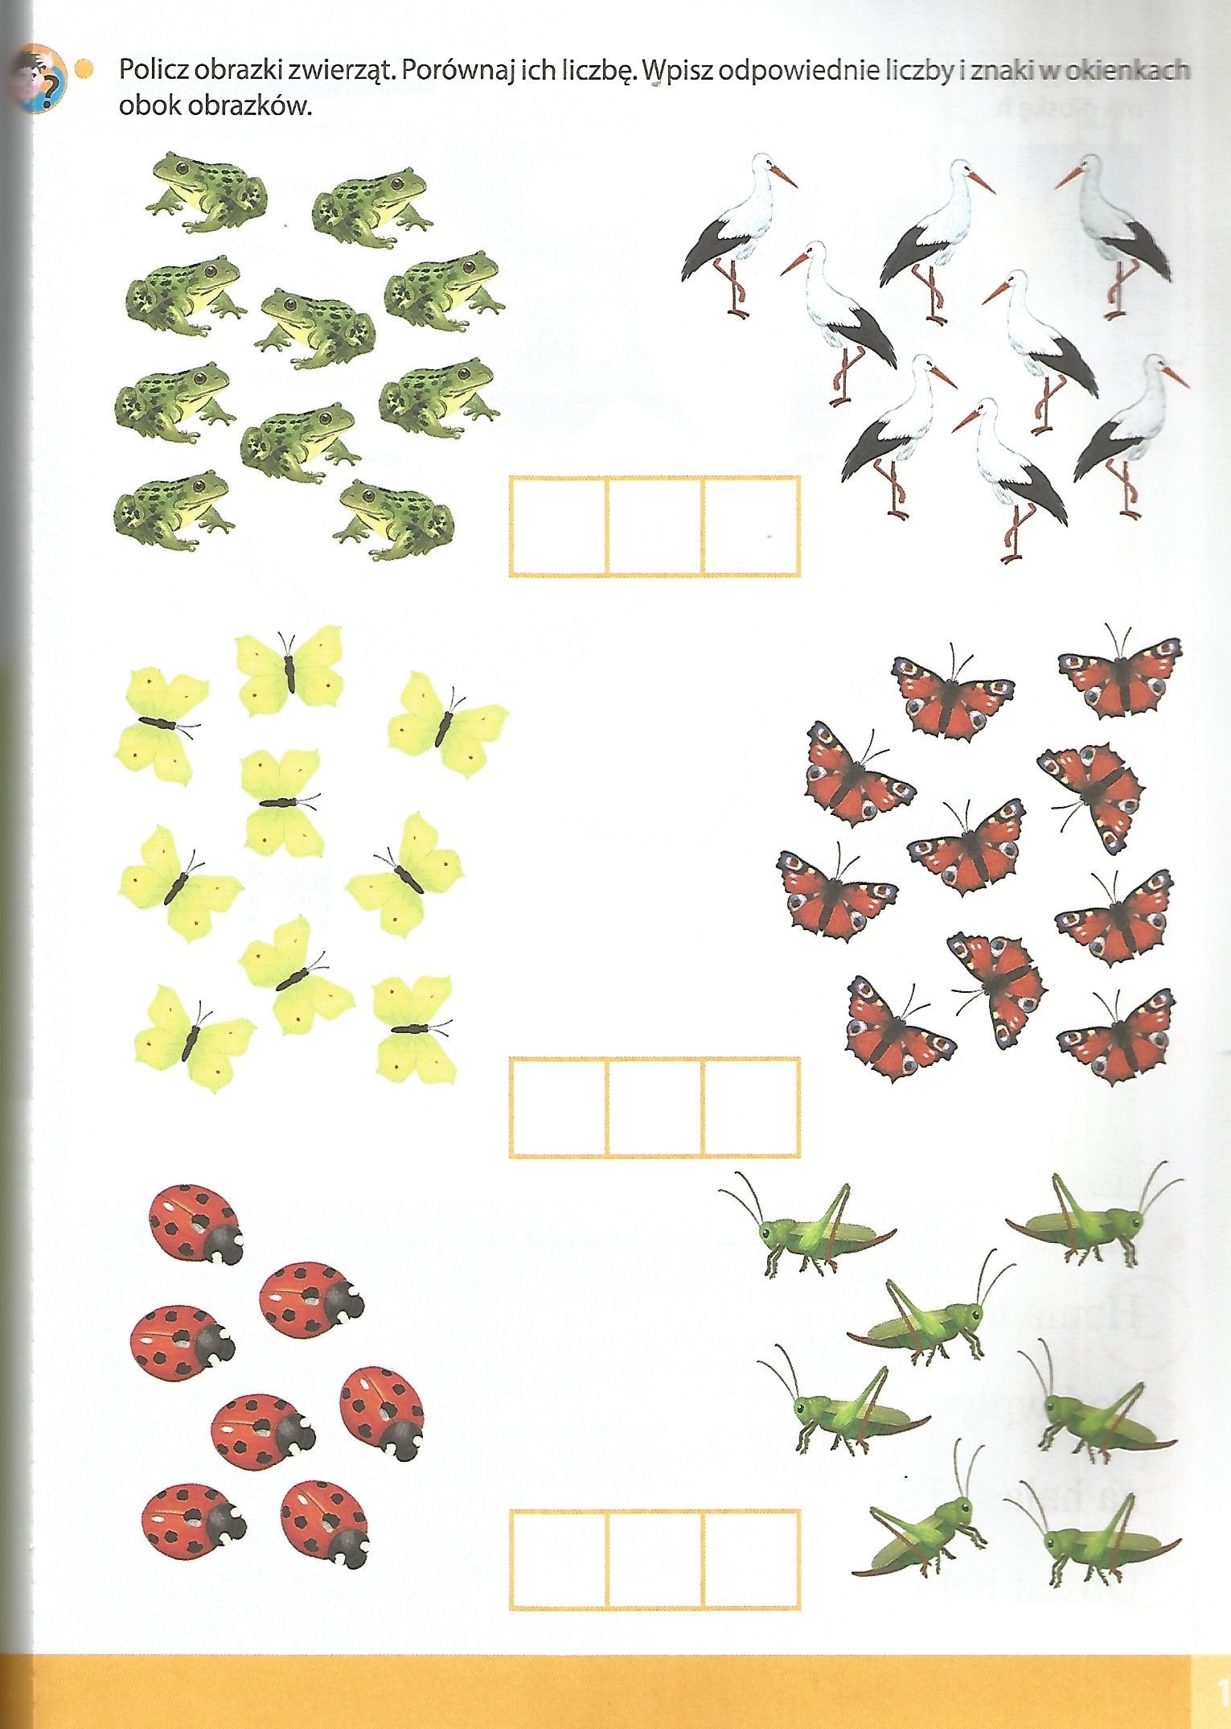
- Rodzicu przeczytaj dziecku wiersz H. Łochockiej „Niezadowoleni”.
Rybka srebrna i mała
żałośnie
wzdychała:
„Tak bym nóżki mieć chciała
przynajmniej
dwie!…”
A żółw nogi ma grube
i grubą skorupę,
ale chciałby mieć czubek,
bo nie ma,
nie!
Dudek czub ma na głowie
i wiecie,
co powiem?
Chciałby rogi mieć krowie
na głowie
tak!
Krowa rogi ma twarde,
zdarte
i harde.
Chce mieć na nich kokardę –
kokardy
brak…
Pies kokardkę ma białą
i jeszcze
mu mało:
skrzydeł mu się zachciało,
dwóch skrzydeł,
no?!
Kura skrzydła rozkłada:
coś zmienić by rada,
lecz na myśl jej nie wpada,
co zmienić.
Co? Co? Co?

Spróbujcie odpowiedzieć na pytania dotyczące wiersza
Z czego były niezadowolone zwierzęta?
− Co chciała (chciał) zmienić w swoim wyglądzie ryba (żółw, dudek, krowa, pies)?
− Czy kura wiedziała, co chciałaby zmienić w swoim wyglądzie?
− Czy skażone środowisko może mieć wpływ na wygląd zwierząt, na ich życie?

- Oszczędzaj wodę! Mądra mysz - https://www.youtube.com/watch?v=Xmx2Yn5mutI

